tRABAJO pRÁCTICO 1  
(2da PARTE)

6) Construir la tabla de funcionamiento de un circuito que en sus 4 entradas reciba dos números cualesquiera de 2 bits, y que la combinación binaria que aparece en sus 4 salidas corresponda al producto de esos dos números presentes en sus entradas. Construir el circuito y verificar para 11 x 10.

**TABLA:**

|  |  |  |  |  |  |  |  |
| --- | --- | --- | --- | --- | --- | --- | --- |
| **A0** | **A1** | **B0** | **B1** | **Z0** | **Z1** | **Z2** | **Z3** |
| 0 | 0 | 0 | 0 | 0 | 0 | 0 | 0 |
| 0 | 0 | 0 | 1 | 0 | 0 | 0 | 0 |
| 0 | 0 | 1 | 0 | 0 | 0 | 0 | 0 |
| 0 | 0 | 1 | 1 | 0 | 0 | 0 | 0 |
| 0 | 1 | 0 | 0 | 0 | 0 | 0 | 0 |
| 0 | 1 | 0 | 1 | 0 | 0 | 0 | 1 |
| 0 | 1 | 1 | 0 | 0 | 0 | 1 | 0 |
| 0 | 1 | 1 | 1 | 0 | 0 | 1 | 1 |
| 1 | 0 | 0 | 0 | 0 | 0 | 0 | 0 |
| 1 | 0 | 0 | 1 | 0 | 0 | 1 | 0 |
| 1 | 0 | 1 | 0 | 0 | 1 | 0 | 0 |
| 1 | 0 | 1 | 1 | 0 | 1 | 1 | 0 |
| 1 | 1 | 0 | 0 | 0 | 0 | 0 | 0 |
| 1 | 1 | 0 | 1 | 0 | 0 | 1 | 1 |
| 1 | 1 | 1 | 0 | 0 | 1 | 1 | 0 |
| 1 | 1 | 1 | 1 | 1 | 0 | 0 | 1 |

**CIRCUITO:**

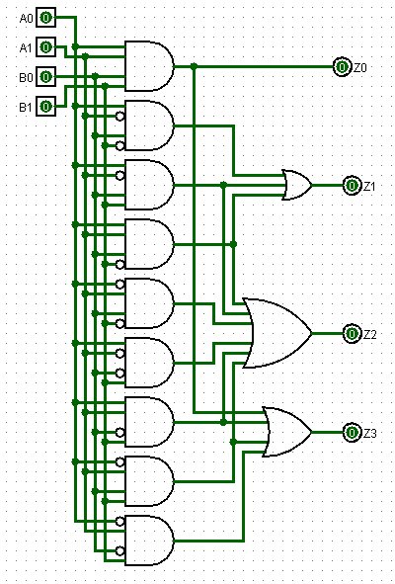

**VERIFICACIÓN:**

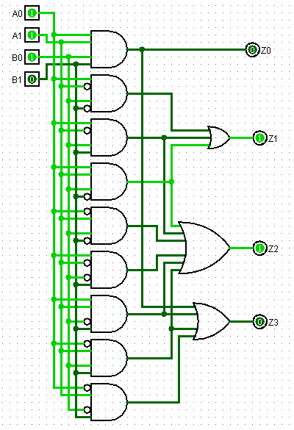

7) Construya una UAL para sumar o restar dos números de 4 bits y que genere los flags luego de cada operación. Luego pruebe el circuito con las siguientes operaciones con números enteros, y determine circuitalmente el valor de los flags, previa realización de las cuentas en papel: (– 7) + (– 3) ; (– 7) – (– 3) .

**CIRCUITO:**

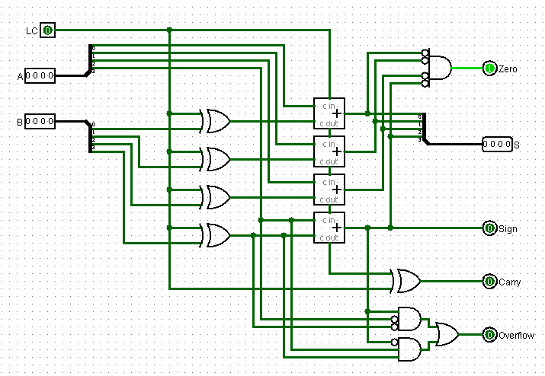

**OPERACIONES:**

|  |  |  |  |
| --- | --- | --- | --- |
| **OPERACIÓN** | **PAPEL** | **MEMORIA (C1)** | **UAL (C2)** |
| (-7) | -0111 | 1000 | 1001 |
| Suma | + | + | + |
| (-3) | -0011 | 1100 | 1101 |
|  |  | **Resultado:** | (1) 0110 |
|  |  |  |  |
| **Verificación** | (-7) + (-3) | = | (-10) |

|  |  |  |  |
| --- | --- | --- | --- |
| **OPERACIÓN** | **PAPEL** | **MEMORIA (C1)** | **UAL (C2)** |
| (-7) | -0111 | 1000 | 1001 |
| Menos | - | - | + |
| (-3) | -0011 | 1100 | 0011 |
|  | C1 | 0010 |  |
|  | C2 | 0011 |  |
|  |  | **Resultado:** | 1100 |
|  |  |  |  |
| **Verificación** | (-7) - (-3) | = | (-4) |

**DETERMINACIÓN:**

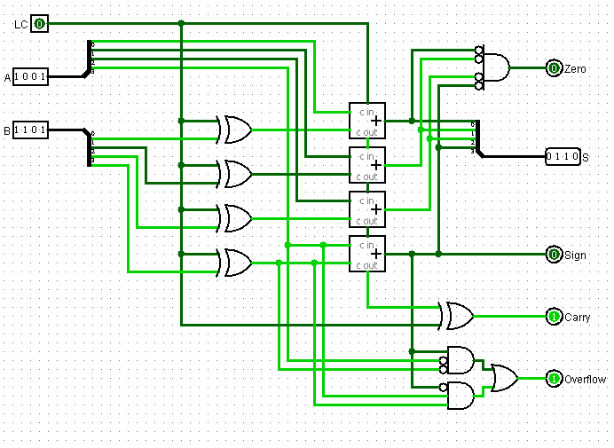

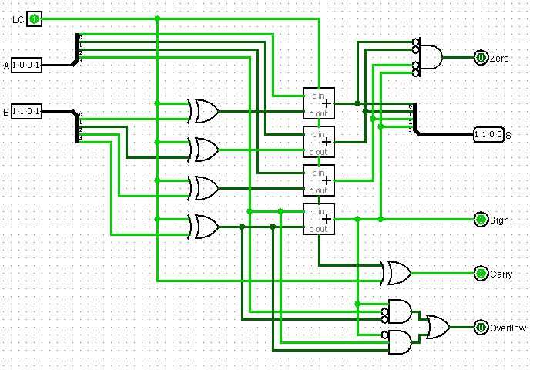

8) Explique circuitalmente cómo es que el flag C no se invierte en la suma y se invierte en la resta.

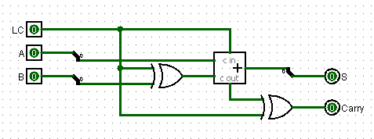

9) Explique circuitalmente que si la salida que da el valor del flag V vale 1, se corresponde con el hecho de que se suman dos binarios que representan a enteros de igual signo y el resultado es un entero de signo contrario.

